香 港 中 學 文 憑 考 試
第二套

化學 試卷一
（模擬考試）

考試時間：兩小時三十分鐘
本試卷必須用中文作答

考生須知

(一) 本卷分甲、乙兩部。甲部佔36分；乙部佔84分。考生宜於約45分鐘內完成甲部及約105分鐘內完成乙部。

(二) 甲部為多項選擇題，見於本試題簿中；乙部的試題另見於乙部的試題簿答題簿之內。

(三) 甲部的答案須填畫在多項選擇題的答題紙上，而乙部的答案則須寫在試題答題簿 B 所預留的空位內。考試完畢，甲部之答題紙與乙部之試題答題簿 B 須分別繳交。

甲部 (多項選擇題)

甲部的考生須知

(一) 細讀答題紙上的指示，並於適當位置填上姓名、班別和學號。

(二) 試場主任宣布開卷後，考生須檢查試題有否缺漏，最後一題之後應有「甲部完」字樣。

(三) 甲部各題佔分相等。

(四) 全部試題均須回答。答案必須用 HB 鉛筆填畫在答題紙上。錯誤答案須用潔淨膠擦將筆痕徹底擦去。

(五) 每題只可填畫一個答案，若填畫多個答案，則該題不給分。

(六) 答案錯誤，不另扣分。

本部包括一、二兩部分。第一部分設24 題；第二部分設12 題。
選出每題最佳的答案。
考生可參考印於本試題簿底頁的週期表。

第一部分

1. 當稀硝酸加進一個白堊岩樣本，哪些陳述是不正確的？
(1) 把燃燒中的木條放近生成的氣體時會發出「卜」的聲響。
(2) 生成氯化鈣。
(3) 其中一種生成的化合物在焰色試驗中產生金黃色的火焰。
A. 只有(1)和(2)
B. 只有(1)和(3)
C. 只有(2)和(3)
D. (1)、(2)和(3)

2. 砹屬於第VII族的元素，元素週期表中的位置在碘以下。下列哪項陳述是正確的？
(1) 砹較氟不活潑。
(2) 砹的化學性質跟碘相似。
(3) 砹被電子佔用的電子層數目和碘相同。
A. 只有(1)和(2)
B. 只有(1)和(3)
C. 只有(2)和(3)
D. (1)、(2)和(3)

3. 下圖顯示離子的移動。
細小的重鉻酸銅(II) 晶體
電極B
電極A

下列哪項觀察是正確的？
A. 紫色斑點移向電極A。
B. 藍色斑點移向電極B。
C. 橙色斑點移向電極B。
D. 沒有可觀察的變化。

4. 下列哪種物質受熱時會產生能重燃帶火星的木條的氣體？
A. 氧化銅(II)
B. 氧化汞(II)
C. 氧化鈣
D. 氧化鐵(III)

5. 硫酸銅(II) 和溴化銅(II) 混合物含有0.3摩爾硫酸根離子及0.6摩爾溴離子，混合物中含有多少摩爾銅(II) 離子？
A. 0.6 mol
B. 0.8 mol
C. 0.9 mol
D. 1.1 mol

6. 要完全還原7.2 g氧化鐵(III)，需要多少克碳？
(相對原子質量：Fe = 55.8，O = 16.0，C = 12.0)
A. 0.52 g
B. 0.81 g
C. 1.36 g
D. 2.20 g
7. 參看下圖，哪個裝置中的鐵釘最快生銹？
A.  銅  鐵釘  稀氯化鈉溶液 | B.  鋅  鐵釘  稀氯化鈉溶液
C.  鎂  鐵釘  稀氯化鈉溶液 | D.  鐵釘  稀氯化鈉溶液

8. 下列哪項有關乙酸的陳述是正確的？
(1) 它不能被氫氧化鈉完全中和。
(2) 它與鈣粒反應會釋出無色氣體。
(3) 它是一元酸。
A. 只有(1)和(2)
B. 只有(1)和(3)
C. 只有(2)和(3)
D. (1)、(2)和(3)

9.
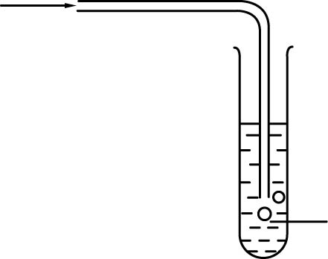
U
V的溶液
如上圖所示，把氣體U通入V的溶液後會產生化學反應。下列有關U和V的組合，哪項是正確的？
 | U | V
A. | 氫 | 碘化鈉
B. | 氧 | 氫氧化鈉
C. | 氯 | 硫酸鉀
D. | 二氧化硫 | 氫氧化鈉
10. 以下哪些鹽溶解在水中會產生酸性溶液？
(1) 硝酸銨
(2) 氯化鐵(III)
(3) 碘化鉀
A. 只有(1)和(2)
B. 只有(1)和(3)
C. 只有(2)和(3)
D. (1)、(2)和(3)

11. 下圖顯示稀硝酸與過量碳酸鈣反應時生成的二氧化碳的體積對時間的關係線圖。
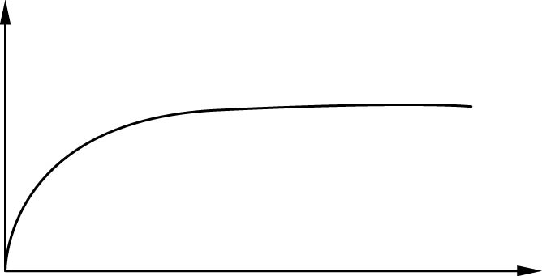
所產生二氧化碳的體積
P
Q
時間
下列有關曲線中PQ部分的陳述，哪項是正確的？
A. 反應的速率最高
B. 所有碳酸鈣已反應
C. 不會再生成二氧化碳
D. 酸的濃度正在上升

12. 丙烷的完全燃燒可用以下方程式表示：
C₃H₈(g) + xO₂(g) → yCO₂(g) + zH₂O(l)
x、y 和 z 的值分別是：
 | x | y | z
A. | 4 | 3 | 2
B. | 5 | 3 | 4
C. | 6 | 5 | 2
D. | 7 | 5 | 4

13. 下列哪些測試可用來分辨乙烷和乙烯？
(1) 把氣體與溴(溶於有機溶劑)在黑暗中搖勻。
(2) 把氣體與通用指示劑搖勻。
(3) 把氣體與酸化高錳酸鉀溶液搖勻。
A. 只有(1)和(2)
B. 只有(1)和(3)
C. 只有(2)和(3)
D. (1)、(2)和(3)

14. 下圖所示的酯是由哪個母體酸和烷醇組成的？
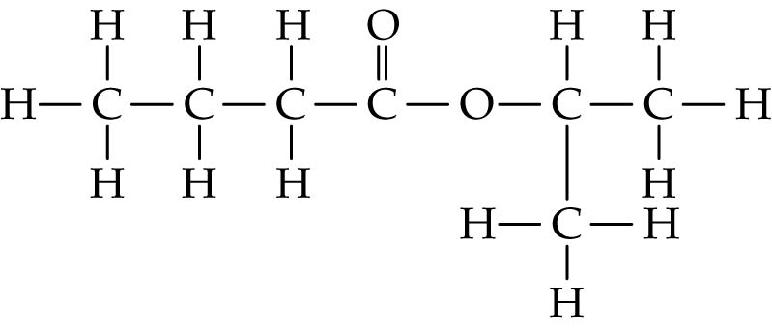
A. 丁酸 + 丙-1-醇
B. 丁酸 + 丙-2-醇
C. 丙酸 + 丁-1-醇
D. 丙酸 + 丁-2-醇

15. 下列哪種或哪些聚合物是由加成聚合作用生成？
(1) | 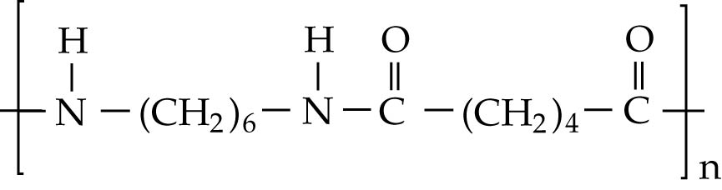
(2) | 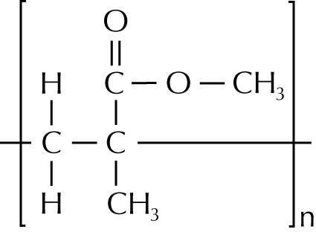
(3) | 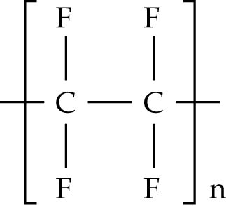
A. 只有(1)
B. 只有(2)
C. 只有(1)和(3)
D. 只有(2)和(3)
16. 參看以下裝置：
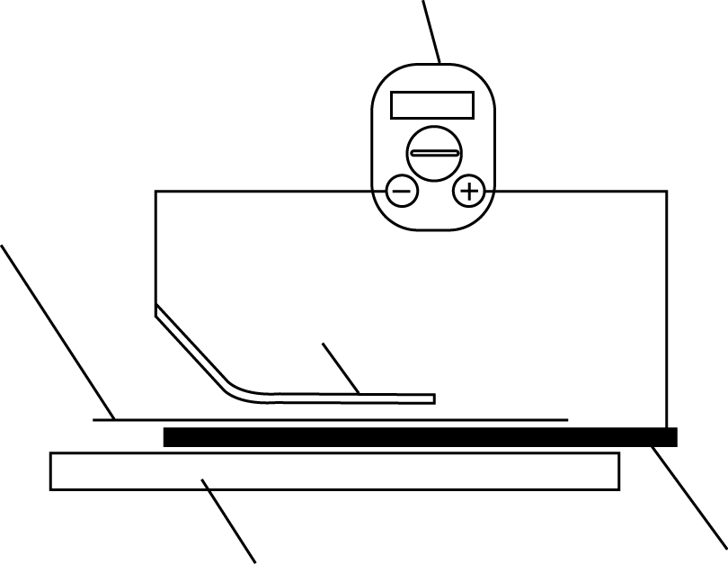
數字萬用電錶 (用作伏特計)
另一金屬片
浸有氯化鈉溶液的濾紙
膠板
銅片

某實驗比較四種金屬W、X、Y和Z在水溶液中失去電子的傾向。下表列出在每個測試中所錄得的伏特計讀數：
測試的金屬 | 電子在外電路流動的方向 | 錄得的電壓 (伏特)
W | 由W至Cu | +0.79
X | 由Cu至X | −0.22
Y | 由Y至Cu | +1.41
Z | 由Z至Cu | +0.20
下列哪一項表示該四種金屬在水溶液中失去電子的難易程度 (由易至難)？
A. X > Y > Z > W
B. W > X > Z > Y
C. Y > W > Z > X
D. Z > W > X > Y

17. 高錳酸鉀溶液需要經過酸化才能展示它的氧化能力。我們通常會以稀硫酸，而不會使用稀氫氯酸來酸化高錳酸鉀溶液，這是因為
A. 硫酸是較強的酸。
B. 稀硫酸也是氧化劑。
C. 高錳酸鉀溶液會與氫氯酸中的氯離子反應，形成氯氣。
D. 稀氫氯酸會產生酸霧，吸入後會危害健康。

18. 下圖顯示一簡單化學電池。
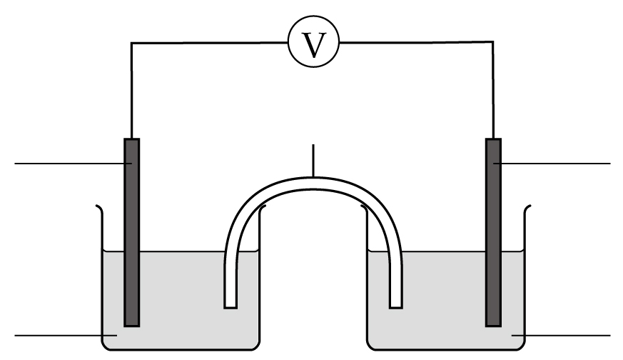
鹽橋
石墨電極
石墨電極
亞硫酸銀溶液
酸化高錳酸鉀溶液

下列有關以上化學電池的陳述，哪些不正確？
(1) 電子由右電極經外電路流向左電極。
(2) 氯化鉀溶液可作為鹽橋的電解質。
(3) 酸化高錳酸鉀溶液由紫色變為無色。
A. 只有(1)和(2)
B. 只有(1)和(3)
C. 只有(2)和(3)
D. (1)、(2)和(3)

19. 下列有關以石墨電極電解硫酸銅(II) 溶液的陳述，哪些正確？
(1) 溶液的pH值會逐漸下降。
(2) 銅在陰極上澱積。
(3) 氫氣在陽極上釋出。
A. 只有(1)和(2)
B. 只有(1)和(3)
C. 只有(2)和(3)
D. (1)、(2)和(3)

20. 下列有關以下反應的陳述，哪項或哪些正確？
(1) 丁烷所貯存的能量低於2-甲基丙烷。
ΔH ₁ = −2878 kJ mol⁻¹
CH₃CH₂CH₂CH₃(g) +
O₂(g) → 4CO₂(g) + 5H₂O(l)
ΔH ₂ = −2869 kJ mol⁻¹
(CH₃)₂CHCH₃(g) +
O₂(g) → 4CO₂(g) + 5H₂O(l)
(2) 以上兩個反應同樣涉及斷裂C−H鍵。
(3) 把2-甲基丙烷轉化為丁烷的過程是一吸熱反應。

A. 只有(1)
B. 只有(2)
C. 只有(1)和(3)
D. 只有(2)和(3)

21. 把50.0 cm³的1.0 M氫氯酸與50.0 cm³的1.0 M氫氧化鈉溶液在簡單量熱器中混合，反應混合物的溫度由21.0°C上升至27.5°C，以下反應的焓變是多少？
HCl(aq) + NaOH(aq) → NaCl(aq) + H₂O(l)
(假設反應混合物的比熱容和密度分別是4.2 J g⁻¹ K⁻¹和1.0 g cm⁻³。)
A. −2.7 kJ mol⁻¹
B. −10.8 kJ mol⁻¹
C. −27 kJ mol⁻¹
D. −54.6 kJ mol⁻¹

22. 參看以下焓變循環：
7C(s) + 4H₂(g)
+2O₂(g)
ΔH

ΔH ₂
ΔH ₁
ΔH ₃
+7O₂(g)
+9O₂(g)
7CO₂(g) + 4H₂O(l)
C₇H₈(l)
下列哪項是正確的？
A. ΔH = ΔH ₁ + ΔH ₂ + ΔH ₃
B. ΔH = ΔH ₁ + ΔH ₂ − ΔH ₃
C. ΔH = ΔH ₁ − ΔH ₂ + ΔH ₃
D. ΔH = ΔH ₁ − ΔH ₂ − ΔH ₃

指示： 以下題目（第23題至第24題）均由兩敍述句組成。考生須先判斷該兩敍述句是否正確；若兩敍述句均屬正確，再判斷第二敍述句是否第一敍述句的合理解釋，然後根據下表，從A至D四項中選出一個適用的答案︰

- 兩敍述句均屬正確，而第二敍述句為第一敍述句的合理解釋。
- 兩敍述句均屬正確，但第二敍述句並非第一敍述句的合理解釋。
- 第一敍述句錯誤，但第二敍述句正確。
- 兩敍述句均屬錯誤。

第一叙述句 |  |  | 第二叙述句
- 一摩爾的水與一摩爾的二氧化碳均擁有相同的質量。  - 把硫酸銅(II) 溶液加入氫氧化鈉溶液會使溶液的pH值下降。 |  | 一摩爾的水和一摩爾的二氧化碳均含相同數目的原子。  兩者反應生成不溶於水的藍色固態  氫氧化銅(II)。

第一部分完

第二部分

25. 多原子離子XF₂⁻擁有三對非鍵合電子圍繞着中央原子，F−X−F鍵角最接近於
A. 180°。
B. 120°。
C. 109°。
D. 90°。

26. BeF₂的淨偶極矩是零，但水的淨偶極矩卻不是零，原因是
A. 氟的電負性比氫高。
B. O−H鍵的偶極矩比Be−F鍵的高。
C. H₂O分子是V-形的，而BeF₂分子是線形的。
D. H₂O可形成氫鍵，但BeF₂不可以。

27. 某固定質量的鎂片與不同濃度的過量稀硫酸反應。下列哪項或哪些陳述是正確的？
(1) 對於使用最高濃度硫酸的反應，生成的氫氣的速率曲線之斜率在開始時是最大的。
(2) 對於使用最高濃度硫酸的反應，完成反應所需的時間是最長的。
(3) 對於使用最高濃度硫酸的反應，生成的氫氣之體積是最大的。
A. 只有(1)
B. 只有(2)
C. 只有(1)和(3)
D. 只有(2)和(3)

28. 在常溫常壓下，若2摩爾二氧化硫被空氣氧化為三氧化硫，最少需要使用多少體積的空氣？
(假設氧佔空氣體積的20%，而反應是完全的，所有二氧化硫和氧都被轉化為三氧化硫；常溫常壓下，任何氣體的摩爾體積 = 24.0 dm³ mol⁻¹)

A. 80 dm³
B. 100 dm³
C. 120 dm³
D. 140 dm³

29. 在哈柏法中，0.60 mol dm⁻³的氮與1.80 mol dm⁻³的氫於某溫度下在密封容器內混合，生成氨。
N₂(g) + 3H₂(g) 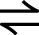 2NH₃(g)
在平衡狀態下，反應會消耗30%原有的氮。此反應的K_{c}是多少？
A. 0.154 mol⁻² dm⁶
B. 0.265 mol⁻² dm⁶
C. 0.680 mol⁻² dm⁶
D. 1.470 mol⁻² dm⁶

30. 下列哪項平衡中，當壓強和溫度上升時，反應會產生更多生成物？

A. | X₂(g) + Y₂(g) Z₂(g) | ΔH = 正數
B. | X₂(g) + Y₂(g) 3Z₂(g) | ΔH = 正數
C. | X₂(g) + Y₂(g) Z₂(g) | ΔH = 負數
D. | X₂(g) + Y₂(g) 3Z₂(g) | ΔH = 負數

31. 參看下列反應：
反應1：
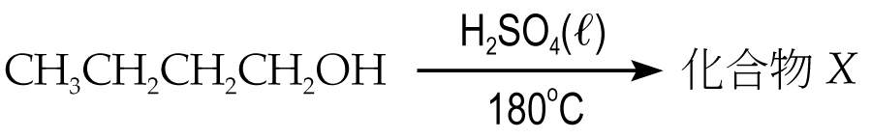
反應2：
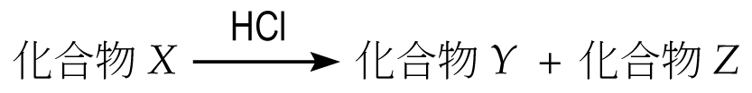
下列哪種化合物是反應2的主要生成物？
A. 1-氯丁烷
B. 2-氯丁烷
C. 1,2-二氯丁烷
D. 2,2-二氯丁烷

32. 把1摩爾乙醇與酸化重鉻酸鉀溶液加熱，會把乙醇氧化，生成0.8摩爾乙酸。下列有關這個氧化作用的陳述，哪些正確？
(相對原子質量：C = 12.0，H = 1.0，O = 16.0)
(1) 乙酸的百分產率是80.0%。
(2) 以上氧化作用的中間化合物是乙醛。
(3) 酸化KMnO₄可取替酸化K₂Cr₂O₇進行以上的氧化作用。
A. 只有(1)和(2)
B. 只有(1)和(3)
C. 只有(2)和(3)
D. (1)、(2)和(3)

33. 下列哪些金屬氧化物可溶於水並生成鹼性溶液？
(1) Na₂O
(2) MgO
(3) Al₂O₃
A. 只有(1)和(2)
B. 只有(1)和(3)
C. 只有(2)和(3)
D. (1)、(2)和(3)

34. 下列有關過渡性金屬及其用途的組合，哪項正確？
 | 過渡性金屬 | 用途
(1) | 釩 | 製造染料
(2) | 銅 | 製造青銅
(3) | 鋅 | 製造乾電池
A. 只有(1)和(2)
B. 只有(1)和(3)
C. 只有(2)和(3)
D. (1)、(2)和(3)

指示： 以下題目（第35題至第36題）均由兩敍述句組成。考生須先判斷該兩敍述句是否正確；若兩敍述句均屬正確，再判斷第二敍述句是否第一敍述句的合理解釋，然後根據下表，從A至D四項中選出一個適用的答案︰

- 兩敍述句均屬正確，而第二敍述句為第一敍述句的合理解釋。
- 兩敍述句均屬正確，但第二敍述句並非第一敍述句的合理解釋。
- 第一敍述句錯誤，但第二敍述句正確。
- 兩敍述句均屬錯誤。

第一叙述句 |  | 第二叙述句
- K_{c}值越大，反應達致平衡的速率越高。  - 在常溫常壓下，植物油通常呈液體。 |  | 若某反應的K_{c}值很大，生成物的平衡濃度會較反應物的平衡濃度高得多。  植物油是長鏈不飽和脂肪酸的衍生物，當中的碳-碳雙鍵具有順式構型。

第二部分完
甲部完

第二套  B  香 港 中 學 文 憑 考 試  化學 試卷一  乙部：試題答題簿 B  （模擬考試）  本試卷必須用中文作答  考生須知  - 在本頁的適當位置填上姓名、班別和學號。  - 考生可參考列印在甲部試題封面上的試卷指引。  - 本部包括一、二兩部分。第一部分佔56分； 第二部分佔28分。各題的分數均列於每題後之括號內。  - 每部分各題均須作答。答案須寫在本試題答題簿所預留的空位內。不可在各頁邊界以外位置書寫。寫於邊界以外的答案， 將不予評閱。  - 考生可要求派發補充答題紙及方格紙。每張補充答題紙及方格紙均須填寫姓名、班別和學號。用繩將補充答題紙及方格紙穩縛於本試題答題簿內。  (六) 本試題答題簿的底頁印有週期表。考生可從該週期表中得到元素的原子序及相對原子質量。
  姓名
  班別
  學號
  試題騙號 | 積分
  1
  2
  3
  4
  5
  6
  7
  8
  9
  10
  11
  總分

第一部分

各題均須作答。把答案寫在預留的空位內。

1. 志中正在研究一種食鹽的樣本。

(a) 寫出食鹽的化學名稱。

(b) 繪出食鹽的電子結構圖(只顯示最外層電子)。

(c) 指出食鹽的結構種類。

(d) 食鹽是否擁有高熔點？試簡單解釋。

(e) 食鹽能否溶於水？試簡單解釋。

(9分)

2. 下表總括了三種金屬X、Y和Z的一些資料。

 | X | Y | Z
與氧反應 | 生成白色固體 | 生成白色固體 | 生成黑色固體
與冷水反應 | 釋出氣體 | 釋出氣體 | 沒有反應
與稀氫氯酸反應 | 釋出氣體 | 發生爆炸 | 釋出氣體

(a) 把三種金屬按活性的遞減次序排列。

(b) 如何把金屬Y貯存於實驗室內？

(c) Y是第I族金屬，寫出金屬Y與水的反應的化學方程式。

(d) 寫出當金屬Y與水反應時的觀察。

(e) 金屬X可能是甚麼？利用你所寫的金屬名稱，寫出金屬X與稀氫氯酸反應的化學方程式。

(f) 以本生焰燃燒金屬X所產生的火焰呈甚麼顏色？

(g) 你認為金屬Z可能是甚麼？該利用甚麼方法來從礦石中提取出金屬Z？寫出提取過程所涉及的反應的方程式。

(12分)

3. 傳統發粉是酒石酸和重碳酸鹽蘇打(碳酸氫鈉)的混合物。做蛋糕時會在麵粉中加進水和少許發粉，發粉在水中溶解後，酸和碳酸氫鹽反應，釋出二氧化碳。二氧化碳也會在重碳酸鹽蘇打強烈加熱下產生，並會膨脹和產生氣泡，使麵團變得鬆化。

以下步驟可找出發粉中碳酸氫鈉的質量百分比。
步驟1：將過量稀硫酸加入2.00 g發粉。
步驟2：用氣筒收集釋出的二氧化碳。
步驟3：量度所收集到二氧化碳的質量。

(a) 為甚麼發粉必須儲存在乾燥的地方？

(b) 碳酸氫鈉分解成碳酸鈉、二氧化碳和水。寫出這分解作用的方程式。

(c) (i) 寫出稀硫酸和碳酸氫鈉反應的化學方程式。

(ii) 解釋為甚麼加入的稀硫酸必須是過量的。

(iii) 如果收集到的二氧化碳質量是0.64 g，計算發粉中碳酸氫鈉的質量百分比。

(8分)

4. 某學生正研究己-1-烯的化學性質。

(a) 學生把數滴己-1-烯加入溴(溶於有機溶劑)中。描述可觀察的變化。

(b) 寫出在(a)部反應的化學方程式。

(c) 指出以上實驗是加成反應還是取代反應。

(d) 學生將數滴己-1-烯加入碘(溶於有機溶劑)中，而不是溴溶液。指出預期可觀察的變化。

- 舉出一個用作分辨己烷和己-1-烯的方法。

(6分)

5. 乙醇燃料電池 (DEFC) 是燃料電池的其中一種，其運作原理與甲醇燃料電池 (DMFC) 相似。液態乙醇與水在陽極上反應，產生二氧化碳、氫離子和電子。氫離子 (H⁺) 經過電解質流動到陰極，並在陰極上與氧和電子反應生成水。整體反應的生成物是二氧化碳和水。

(a) 寫出分別在陽極和陰極上發生的反應之離子半方程式。

(b) 寫出燃料電池的整體反應方程式。

(c) 寫出使用乙醇作為燃料電池的燃料較使用氫的兩項優勝之處。

(d) 乙醇被視作為其中一種可再生能源，試舉出一項原因加以解釋。

(6分)

6. 某學生進行實驗求出硝酸銨的溶解焓變，他把已知質量的硝酸銨溶於已知體積的水中，實驗裝置如下所示。
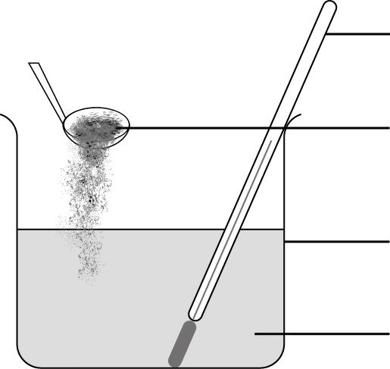
溫度計
已知質量的硝酸銨
玻璃燒杯
已知體積的水

(a) 硝酸銨的溶解焓變的理論值與實驗值並不相符。

(i) 實驗值較理論值大還是小？試加以解釋。

(ii) 建議兩項在裝置中應作出的改變，以改善實驗結果的準確性。

(b) 學生利用已改善的裝置進行另一實驗，他發現把過量的鋅粉加入50.0 cm³的0.1 M AgNO₃中，溶液溫度由21.1°C上升至25.4°C，找出以下反應的焓變：
Zn(s) + 2Ag⁺(aq) → Zn²⁺(aq) + 2Ag(s)
(假設溶液的比熱容和密度分別是4.2 J g⁻¹ K⁻¹和1.0 g cm⁻³。)

(7分)

7. 「1 M硝酸是強酸的稀溶液，而10 M乙酸則是弱酸的濃溶液。」解釋上句的含義並列出相關的方程式。
(9分)

第一部分完

第二部分

各題均須作答。把答案寫在預留的空位內。

8. 有機化合物X、Y和Z的分子式均為C₃H₆O₂。
化合物X是飽和的，並會與碳酸鈉溶液反應，釋出無色氣體。
化合物Y具有獨特的香甜水果氣味。化合物Z是飽和的，並含有一個手性碳原子。

(a) (i) 寫出化合物X的結構式。

(ii) 寫出化合物X與碳酸鈉溶液反應的平衡化學方程式。

(b) (i) 寫出化合物Y的結構式。

(ii) 化合物Y會進行加酸水解，產生兩種生成物。辨認這兩種生成物。

(c) (i) 寫出化合物Z的結構式，並以星號(*)表示當中的手性碳原子。

(ii) 化合物Z與酸化重鉻酸鉀溶液進行加熱回流，產生一種生成物。辨認這種生成物。

(9分)

9. 凱庫勒 (Kevlar) 是一種合成纖維，亦是一種聚酰胺。它常被用來製造軍隊和保安人員所穿著的防彈衣。
它的結構式如下所示：
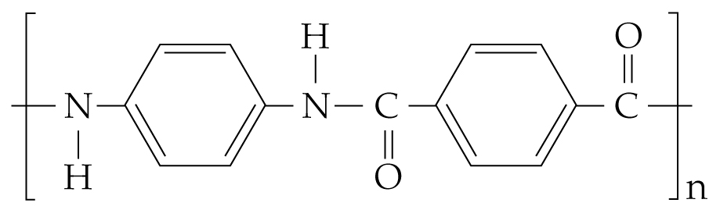

(a) 寫出凱庫勒所含的鍵合。

(b) 繪出組成凱庫勒的單體之結構。

(c) 寫出合成凱庫勒的反應之種類。

(d) 寫出凱庫勒的合成過程中所生成的副產物。

(5分)

10. 氧化鈉 (Na₂O)、氧化鋁 (Al₂O₃) 和五氧化磷 (P₄O₁₀) 在常溫常壓下均是白色的固體。它們的熔點分別為1275°C、2072°C和569°C (於360°C昇華)。

(a) 概述能辨認上述三種化合物的實驗步驟，並加以說明。

(b) 解釋為甚麼氧化鋁和氧化鈉的熔點較五氧化磷的高很多。

(7分)

11. 以下方程式代表了一個處於平衡狀態的反應：

2A(g) + B(g) 4C(g)

(a) 寫出在定溫下降低容器體積對平衡位置的影響，並加以簡略解釋。

(b) 若溫度下降能增加生成物C的產量，試推測正向反應是吸熱的還是放熱的。簡略解釋你的答案。

(c) 某學生指出，加入適當的催化劑能增加生成物C的產量。評論他的說法。

(7分)

第二部分完
乙部完

